Resolución del Pleno del Instituto de Transparencia, Acceso a la Información Pública y Protección de Datos Personales del Estado de México y Municipios, con domicilio en Metepec, Estado de México, de fecha diecisiete de mayo del dos mil veintitrés.
Visto el expediente relativo al recurso de revisión 17424/INFOEM/IP/RR/2022, interpuesto por XXXXXXXXX XXXXX XXXX, al cual en lo sucesivo se le denominara el RECURRENTE, en contra de la respuesta a su solicitud de información con número de folio 04588/METEPEC/IP/2022, por parte del Ayuntamiento de Metepec en lo sucesivo el SUJETO OBLIGADO; se procede a dictar la presente resolución, con base en los siguientes:
- A N T E C E D E N T E S:
1. Solicitud de acceso a la información. Con fecha nueve de noviembre del dos mil veintidós, la parte RECURRENTE presentó, través del Sistema de Acceso a la Información Mexiquense, en lo subsecuente el SAIMEX, ante el SUJETO OBLIGADO la solicitud de acceso a la información pública, a la que se le asignó el número 04588/METEPEC/IP/2022, mediante la cual requirió la información siguiente:
“Solicito copia d elos ingresos porconcepto del uso de las canchas de la unidad deportiva martin Alarcon hinojo de Metepec (futbol, futbol 7 liga premier, basquetbol, liga Metepec, tenis, futbol flag, liga Metepec), durante el periodo de enero a octubre del 2022, asimismo, explicar que se hace con el recurso que se ingresa, como lo ingresan, el instrumento jurídico que apruebe dicho ingreso, y la autorización del consejo directivo y de la comisión de educación cultura y deporte del municipio para el mismo.” (Sic)
Modalidad elegida para la entrega de la información: a través de SAIMEX.
2. Prórroga. Con fecha primero de diciembre de dos mil veintidós, el Sujeto Obligado notifica la ampliación de plazo por siete días hábiles.
3. Respuesta. Con fecha dos de diciembre de dos mil veintidós, el Sujeto Obligado envió su respuesta a la solicitud de acceso a la información a través de SAIMEX, sustancialmente en los términos siguientes:
“En respuesta a la solicitud recibida, nos permitimos hacer de su conocimiento que con fundamento en el artículo 53, Fracciones: II, V y VI de la Ley de Transparencia y Acceso a la Información Pública del Estado de México y Municipios, le contestamos que:
C. SOLICITANTE PRESENTE. En respuesta a la solicitud recibida por medio del Sistema de Acceso a la Información Mexiquense (SAIMEX). Al respecto, le informo que esta Unidad de Transparencia turnó la solicitud antes mencionada a los Servidores Públicos Habilitados que de conformidad con las funciones y atribuciones conferidas en términos de la Ley Orgánica Municipal del Estado de México y demás disposiciones legales aplicables les corresponde la generación, recopilación, administración, manejo, procesamiento, archivo y conservación de la información, y habiendo realizado una búsqueda exhaustiva, se anexa la respuesta del servidor del servidor público habilitado. Lo anterior con fundamento en lo establecido por los artículos 12, 18, 19, 53 fracción VI, 160 y 162 de la Ley de Transparencia y Acceso a la Información Pública del Estado de México. Asimismo, se hace de su conocimiento que cuenta con un plazo de 15 (quince) días hábiles a partir de la fecha de respuesta a su solicitud, para interponer el recurso de revisión conforme a los artículos 176, 177 y 178 de la Ley de Transparencia y Acceso a la Información Pública del Estado de México y Municipios. Sin más por el momento, me despido de usted, reiterando estar a sus órdenes. ATENTAMENTE GERARDO ARTURO OZUNA MARTÍNEZ DIRECTOR DE TRANSPARENCIA Y GOBIERNO ABIERTO
ATENTAMENTE
Lic. Gerardo Arturo Ozuna Martínez” (sic)
El Sujeto Obligado adjuntó a su respuesta los siguientes archivos electrónicos:
- “RECIBOS DE INGRESOS ENERO-OCTUBRE 2022 vp.pdf”, que contiene 95 recibos de ingresos de cuotas de recuperación por el uso de las instalaciones de la unidad deportiva Martin Alarcón Hinojo de Metepec, el recibo es emitido por el Instituto Municipal de Cultura Física y Deporte de Metepec.
- “4588.pdf”, que contiene la respuesta del Coordinador General del Instituto Municipal de Cultura Física y Deporte de Metepec, mediante el cual solicita la elaboración de versión pública de la información solicitada, asimismo refiere que los ingresos recibidos por el uso de las instalaciones se captan por deposito a la cuenta bancaria a nombre del Instituto Municipal de Cultura Física y Deporte, estos recursos se destinan para impulsar la práctica de la actividad física y el deporte en la población así como para el mantenimiento de la propia Unidad deportiva “Martín Alarcón Hisojo”. Asimismo, refiere anexar el acuerdo de la segunda sesión ordinaria del Consejo Municipal de Cultura Física y Deporte de Metepec, en donde se aprueba el tabulador de cuotas de recuperación por el uso de las instalaciones deportivas administradas por el Instituto Municipal de Cultura Física y Deporte de Metepec.
- “Acuerdo aprobación cuotas de recuperación uso de instalaciones 2022.pdf”, contiene, entre otros puntos, el Acuerdo CMCFYD/IMCUFIDEM/AM/II-SO/004/2022, en el cual por unanimidad de votos, los integrantes del Consejo aprueban las cuotas de recuperación por uso de instalaciones deportivas a cargo del Instituto Municipal de Cultura Física y Deporte de Metepec.
4. Interposición del recurso de revisión. Inconforme la solicitante con la respuesta del SUJETO OBLIGADO, interpuso recurso de revisión a través del SAIMEX en fecha dieciséis de diciembre del año dos mil veintidós, expresando lo siguiente:
a) Acto impugnado.
“respuesta del servidor público.” (Sic)
b) Motivos de inconformidad.
“NO es completa la información toda vez que faltan los recibos por las cuotas de recuperación por el uso de las canchas de futbol 7 de Izcalli cuahutemoc, las marinas el estado de futbol Jesus Lara, las canchas de baloncesto de ocotitlan, las canchas de squash de las marinas, las canchas de futbol de San Salvador Tizatlalli y el fronton de esa misma unidad, por lo que se presume me están ocultando información pública.” (Sic)

5. Turno. De conformidad con el artículo 185, fracción I de la Ley de Transparencia y Acceso a la Información Pública del Estado de México y Municipios, el recurso de revisión número 17424/INFOEM/IP/RR/2022, se turnó por el sistema electrónico del Instituto de Transparencia, Acceso a la Información Pública y Protección de Datos Personales del Estado de México y Municipios, a la Comisionada Guadalupe Ramírez Peña, para su análisis, estudio, elaboración del proyecto y presentación ante el Pleno de este Instituto.

6. Admisión del Recurso de revisión. Con fecha veintiuno de diciembre de dos mil veintidós, este Instituto de Transparencia, Acceso a la Información Pública y Protección de Datos Personales del Estado de México y Municipios, admitió a trámite el recurso de revisión que ahora se resuelve, dando un plazo máximo de siete días hábiles para que las partes manifestaran lo que a su derecho resultara conveniente, ofrecieran pruebas, formularan alegatos y el Sujeto Obligado presentara su informe justificado.
7. En fecha once de enero de dos mil veintitrés, el Sujeto Obligado remitió, a través del SAIMEX, rindió su informe justificado, a través de los siguientes archivos electrónicos remitidos en respuesta:
“4588 (2).pdf”
“Acuerdo aprobación cuotas de recuperación uso de instalaciones 2022 (1).pdf”
RECIBOS DE INGRESOS ENERO - OCTUBRE 2022 vp (1).pdf
Cuyo contenido fue descrito en el antecedente 3 de la presente resolución.
“69ª. Sesión Extraordinaria. PDF.” En la cual presenta el Acta de la Sexagésima Novena Sesión Extraordinaria del Comité de Transparencia del Ayuntamiento de Metepec, de fecha nueve de diciembre de dos mil veintidós, donde fue aprobada por unanimidad de votos la elaboración de la versión pública de la documentación solicitada.
Mismos que se pusieron a la vista del RECURRENTE, en fecha veinticinco de abril del dos mil veintitrés, con excepción del relativo a los recibos de ingresos ya que se advierte que el código QR de dichos recibos remite a información confidencial de los particulares, como lo es el RFC.
Por lo que respecta a la parte RECURRENTE, fue omisa en emitir sus manifestaciones conforme a derecho le corresponde.

7.- Ampliación del plazo. En fecha veinticinco de abril del año dos mil veintitrés, se amplió el término para resolver el recurso de revisión en términos del artículo 181 párrafo tercero de la Ley de Transparencia y Acceso a la Información Pública del Estado de México y Municipios.
Este organismo garante no pasa por alto justificar, que el plazo para emitir la resolución en el presente asunto encuentra justificación en el alto número de recursos de revisión recibidos dentro del año dos mil veintidós, que, en comparación con los recibidos el año dos mil veintiuno, se incrementó aproximadamente un 300%, circunstancia atípica que ha rebasado las capacidades técnicas y humanas del personal encargado de la proyección de las resoluciones a dichos medios de impugnación.
Por ello, es menester precisar que, si bien se ha excedido el plazo para resolver el presente medio de impugnación, de conformidad con la ley de la materia, el plazo para emitir la resolución se encuentra justificado en los elementos para medir la razonabilidad de asuntos conforme a los parámetros establecidos por diversos órganos jurisdiccionales federales, aplicables también en procedimientos análogos, como el que nos ocupa.

Así, en términos de lo que establecen los artículos 8.1 y 25 de la Convención Americana sobre Derechos Humanos, los recursos deben ser sencillos y resolverse en el menor tiempo posible, tomando en consideración la dilación total del procedimiento; esto es, en un plazo razonable.

En ese sentido, el legislador fijó los términos procesales en las leyes, de manera general, sin que pudiera prever la variada gama de casos que son resueltos por los órganos jurisdiccionales o cuasi jurisdiccionales, tanto por la complejidad de los hechos, como por el número de casos que conocen.

Por ello, excepcionalmente, si un asunto es resuelto con posterioridad a los plazos señalados por la norma debe analizarse la razonabilidad del tiempo necesario para su resolución, atentos a los siguientes criterios:

- Complejidad del Asunto: La complejidad de la prueba, la pluralidad de sujetos procesales, el tiempo transcurrido, las características y contexto del recurso.

- Actividad Procesal del interesado. Acciones u omisiones del interesado.

- Conducta de la Autoridad: Las Acciones u omisiones realizadas en el procedimiento. Así como si la autoridad actuó con la debida diligencia.

d) La afectación generada en la situación jurídica de la persona involucrada en el proceso: Violación a sus derechos humanos.

De modo que, cuando se trate de un asunto excepcional, por alguna o todas las características mencionadas; o bien, cuando el ingreso de asuntos al órgano jurisdiccional o cuasi jurisdiccional respectivo supere notoriamente al que podría considerarse normal, debe concluirse que es una excluyente de responsabilidad en relación con la actuación del funcionario, como ha acontecido en el caso que nos ocupa.

Argumento que encuentra sustento en la jurisprudencia P./J. 32/92 emitida por el Pleno de la Suprema Corte de Justicia de la Nación de rubro “TÉRMINOS PROCESALES. PARA DETERMINAR SI UN FUNCIONARIO JUDICIAL ACTUÓ INDEBIDAMENTE POR NO RESPETARLOS SE DEBE ATENDER AL PRESUPUESTO QUE CONSIDERÓ EL LEGISLADOR AL FIJARLOS Y LAS CARACTERÍSTICAS DEL CASO.”, visible en la Gaceta del Seminario Judicial de la Federación con el registro digital 205635.

Razones por las cuales cabe concluir que, la resolución al recurso de revisión se solventa hasta esta fecha, debido a que existe una excesiva carga de trabajo en desproporción a la capacidad de los recursos materiales y humanos con que cuenta este Instituto para atender la enorme demanda de usuarios que acuden para que se les garantice su Derecho de acceso a la información Pública y Protección de Datos Personales, aunado a la complejidad de los hechos a los que se refieren, así como al volumen del expediente, la extensión de los escritos y pruebas aportadas y desahogadas por las partes; lo que impide la tramitación de los recursos dentro de los términos legales previamente establecidos por la Ley, por tratarse de causas de fuerza mayor.

Al respecto, también son de considerar los criterios sostenidos por el Cuarto Tribunal Colegiado en Materia Administrativa del Primer Circuito, cuyos rubros y datos de identificación son los siguientes:

“PLAZO RAZONABLE PARA RESOLVER. DIMENSIÓN Y EFECTOS DE ESTE CONCEPTO CUANDO SE ADUCE EXCESIVA CARGA DE TRABAJO.” consultable en el Seminario Judicial de la Federación y su gaceta, con el registro digital 2002351.

“PLAZO RAZONABLE PARA RESOLVER. CONCEPTO Y ELEMENTOS QUE LO INTEGRAN A LA LUZ DEL DERECHO INTERNACIONAL DE LOS DERECHOS HUMANOS.”, visible en el Seminario Judicial de la Federación y su gaceta, con el registro digital 2002350.

Por ello, este organismo garante comprometido con la tutela de los derechos humanos confiados, señala que este exceso de plazo legal para resolver el presente asunto, resulta de carácter excepcional.

8.- Cierre de instrucción. El dos de mayo de dos mil veintitrés la Comisionada ponente notificó el cierre de instrucción en términos de la fracción VI del artículo 185 de la Ley de Transparencia y Acceso a la Información Pública del Estado de México y Municipios.

En razón de que fue debidamente sustanciado el expediente electrónico y no existe diligencia pendiente de desahogo, se emite la Resolución que conforme a Derecho proceda, de acuerdo con los siguientes:
- C O N S I D E R A N D O:
Primero. Competencia. El Instituto de Transparencia, Acceso a la Información Pública y Protección de Datos Personales del Estado de México y Municipios, es competente para conocer y resolver el presente recurso de revisión interpuesto por la parte recurrente, conforme a lo dispuesto en los artículos 6, apartado A de la Constitución Política de los Estados Unidos Mexicanos; 5, párrafos trigésimo, trigésimo primero y trigésimo segundo, fracciones IV y V de la Constitución Política del Estado Libre y Soberano de México; 1, 2, fracción II; 13, 29, 36, fracciones I y II; 176, 178, 179, 181 párrafo tercero y 185 de la Ley Transparencia y Acceso a la Información Pública del Estado de México y Municipios; 9, fracciones I y XXIII y 11 del Reglamento Interior del Instituto de Transparencia, Acceso a la Información Pública y Protección de Datos Personales del Estado de México y Municipios.
Segundo. Oportunidad y Procedibilidad del Recurso de Revisión. Previo al estudio del fondo del asunto, se procede a analizar los requisitos de oportunidad y procedibilidad que debe reunir el recurso de revisión interpuesto, previstos en los artículos 178 y 180 de la Ley de Transparencia y Acceso a la Información Pública del Estado de México y Municipios.

El recurso de revisión fue interpuesto dentro del plazo de quince días hábiles, previsto en el artículo 178 de la Ley de Transparencia y Acceso a la Información Pública del Estado de México y Municipios, toda vez que el SUJETO OBLIGADO emitió su respuesta a la solicitud planteada por el solicitante en fecha dos de diciembre del año dos mil veintidós y la parte RECURRENTE presentó su recurso de revisión el dieciséis de diciembre del mismo año; esto es, al décimo día hábil siguiente de aquel en que tuvo conocimiento de la respuesta; evidenciándose que la interposición del recurso se encuentra dentro de los márgenes temporales previstos en el citado precepto legal.
Al mismo tiempo, tras la revisión del formato de interposición del recurso, se concluye en la acreditación plena de todos y cada uno de los elementos formales exigidos por el artículo 180 de la Ley de Transparencia y Acceso a la Información Pública del Estado de México y Municipios, toda vez que fue ingresado a través del SAIMEX.
Tercero. Análisis de las causales de improcedencia y sobreseimiento Es menester resaltar que en el procedimiento de acceso a la información pública y de los medios de impugnación de la materia, se advierten diversos supuestos de procedibilidad que deben estudiarse con la finalidad de dar cumplimiento a los principios de legalidad y objetividad inmersos en el artículo 9 de Ley de Transparencia y Acceso a la Información Pública del Estado de México y Municipios, en correlación con la seguridad jurídica que debe generar lo actuado ante este Organismo Garante.

Siendo una facultad legal entrar al estudio de las causas de improcedencia que hagan valer las partes o que se adviertan de oficio por este Instituto; presupuestos procesales de inicio o trámite de un proceso que dotan de seguridad jurídica las resoluciones emitidas por este organismo colegiado, máxime que se trata de una figura procesal adoptada en la ley de la materia, la cual permite dilucidar alguna causal que impida el estudio y resolución de un asunto en su fondo, cuando una vez admitido el recurso de revisión se advierta una causa de improcedencia que permita sobreseerlo. Estudio de causales de improcedencia que no son incompatibles con el derecho de acceso a la justicia, ya que éste no se coarta por regular causas de improcedencia y sobreseimiento con tales fines.

De manera preliminar en el caso concreto conviene analizar si se actualiza alguna de las causales de sobreseimiento del recurso de revisión.

En tal contexto, del análisis de la solicitud de información motivo del recurso de revisión que ahora se resuelve, se advierte que la persona solicitante requirió al Sujeto Obligado le proporcione información consistente en lo siguiente:

“Solicito copia d elos ingresos porconcepto del uso de las canchas de la unidad deportiva martin Alarcon hinojo de Metepec (futbol, futbol 7 liga premier, basquetbol, liga Metepec, tenis, futbol flag, liga Metepec), durante el periodo de enero a octubre del 2022, asimismo, explicar que se hace con el recurso que se ingresa, como lo ingresan, el instrumento jurídico que apruebe dicho ingreso, y la autorización del consejo directivo y de la comisión de educación cultura y deporte del municipio para el mismo.” (Sic)
El Sujeto Obligado adjuntó a su respuesta los siguientes archivos electrónicos:
- “RECIBOS DE INGRESOS ENERO-OCTUBRE 2022 vp.pdf”, que contiene 95 recibos de ingresos de cuotas de recuperación por el uso de las instalaciones de la unidad deportiva Martin Alarcón Hinojo de Metepec, el recibo es emitido por el Instituto Municipal de Cultura Física y Deporte de Metepec.
- “4588.pdf”, que contiene la respuesta del Coordinador General del Instituto Municipal de Cultura Física y Deporte de Metepec, mediante el cual solicita la elaboración de versión pública de la información solicitada, asimismo refiere que los ingresos recibidos por el uso de las instalaciones se captan por deposito a la cuenta bancaria a nombre del Instituto Municipal de Cultura Física y Deporte, estos recursos se destinan para impulsar la práctica de la actividad física y el deporte en la población así como para el mantenimiento de la propia Unidad deportiva “Martín Alarcón Hisojo”. Asimismo, refiere anexar el acuerdo de la segunda sesión ordinaria del Consejo Municipal de Cultura Física y Deporte de Metepec, en donde se aprueba el tabulador de cuotas de recuperación por el uso de las instalaciones deportivas administradas por el Instituto Municipal de Cultura Física y Deporte de Metepec.
- “Acuerdo aprobación cuotas de recuperación uso de instalaciones 2022.pdf”, contiene, entre otros puntos, el Acuerdo CMCFYD/IMCUFIDEM/AM/II-SO/004/2022, en el cual por unanimidad de votos, los integrantes del Consejo aprueban las cuotas de recuperación por uso de instalaciones deportivas a cargo del Instituto Municipal de Cultura Física y Deporte de Metepec.

Una vez notificada la respuesta, la persona solicitante presentó el recurso de revisión que nos ocupa, en el cual señaló como motivo de inconformidad, lo siguiente:
“NO es completa la información toda vez que faltan los recibos por las cuotas de recuperación por el uso de las canchas de futbol 7 de Izcalli cuahutemoc, las marinas el estado de futbol Jesus Lara, las canchas de baloncesto de ocotitlan, las canchas de squash de las marinas, las canchas de futbol de San Salvador Tizatlalli y el fronton de esa misma unidad, por lo que se presume me están ocultando información pública.” (Sic)
Atentos a la inconformidad planteada resulta necesario en primer lugar, que la persona solicitante no expresó motivo de inconformidad respecto de la información remitida por el Sujeto Obligado, para atender los puntos de la solicitud de información relativos a “explicar que se hace con el recurso que se ingresa, como lo ingresan, el instrumento jurídico que apruebe dicho ingreso, y la autorización del consejo directivo y de la comisión de educación cultura y deporte del municipio para el mismo”, por lo que la respuesta debe declararse consentida, toda vez que, al no haber realizado manifestaciones de inconformidad al respecto, no pueden producirse efectos jurídicos tendentes a revocar, confirmar o modificar el acto reclamado, ya que, en el caso concreto se infiere que la información proporcionada por el Sujeto Obligado, satisface la solicitud presentada.
En este orden de ideas, al no haber realizado manifestaciones de inconformidad respecto de la información remitida, no pueden producirse efectos jurídicos tendentes a revocar, confirmar o modificar el acto reclamado, ya que, en el caso concreto se infiere que la información proporcionada por el Sujeto Obligado, satisface la solicitud presentada.
Lo anterior es así, debido a que cuando la parte Recurrente impugna la respuesta del Sujeto Obligado, y éste no expresa Razón o Motivo de Inconformidad en contra de todos los rubros solicitados, dichos rubros deben declararse atendidos, pues se entiende que la parte Recurrente ésta conforme con la información entregada al no contravenir la misma. Sirve de Apoyo a lo anterior, por analogía la Tesis Jurisprudencial Número 3ª./J.7/91, Publicada en el Semanario Judicial de la Federación y su Gaceta bajo el número de registro 174,177, que establece lo siguiente:
“REVISIÓN EN AMPARO. LOS RESOLUTIVOS NO COMBATIDOS DEBEN DECLARARSE FIRMES. Cuando algún resolutivo de la sentencia impugnada afecta a la recurrente, y ésta no expresa agravio en contra de las consideraciones que le sirven de base, dicho resolutivo debe declararse firme. Esto es, en el caso referido, no obstante que la materia de la revisión comprende a todos los resolutivos que afectan a la recurrente, deben declararse firmes aquéllos en contra de los cuales no se formuló agravio y dicha declaración de firmeza debe reflejarse en la parte considerativa y en los resolutivos debe confirmarse la sentencia recurrida en la parte correspondiente.”
Consecuentemente, se insiste, ante la falta de impugnación eficaz, la respuesta entregada debe declararse consentida por la persona solicitante.
Lo anterior se sustenta con lo plasmado en el criterio 01/20 emitido por el Instituto Nacional de Transparencia, Acceso a la Información, y Protección de Datos Personales, INAI, que lleva por rubro y texto los siguientes:
“Actos consentidos tácitamente. Improcedencia de su análisis. Si en su recurso de revisión, la persona recurrente no expresó inconformidad alguna con ciertas partes de la respuesta otorgada, se entienden tácitamente consentidas, por ende, no deben formar parte del estudio de fondo de la resolución que emite el Instituto.”
Asimismo, resulta aplicable por analogía la tesis jurisprudencial número VI.3o.C. J/60, publicada en el Semanario Judicial de la Federación y su Gaceta bajo el número de registro 176,608 que a la letra dice:
“ACTOS CONSENTIDOS. SON LOS QUE NO SE IMPUGNAN MEDIANTE EL RECURSO IDÓNEO. Debe reputarse como consentido el acto que no se impugnó por el medio establecido por la ley, ya que si se hizo uso de otro no previsto por ella o si se hace una simple manifestación de inconformidad, tales actuaciones no producen efectos jurídicos tendientes a revocar, confirmar o modificar el acto reclamado en amparo, lo que significa consentimiento del mismo por falta de impugnación eficaz.”

Ahora bien, sobre el motivo de inconformidad del RECURRENTE, sobre las cuotas de recuperación de las canchas de futbol 7 de Izalli Cuauhtémoc, las marinas, el estadio de futbol Jesús Lara, las canchas de baloncesto de ocotitlan, las canchas de squash de las marinas, las canchas de futbol de San Salvador Tizatlalli y el frontón de esa misma unidad, da motivo traer a colación el contenido los artículos 186, 191 y 192 de la Ley en cita, que disponen lo siguiente:
“Artículo 186. Las resoluciones del Instituto podrán:
I. Desechar o sobreseer el recurso;
II. Confirmar la respuesta del sujeto obligado;
III. Revocar o modificar la respuesta del sujeto obligado; y
IV. Ordenar la entrega de la información…”

"Artículo 191. El recurso será desechado por improcedente cuando:
I. Sea extemporáneo por haber transcurrido el plazo establecido en la presente Ley, a partir de la respuesta;
II. Se esté tramitando ante el Poder Judicial de la Federación algún recurso o medio de defensa interpuesto por el recurrente;
III. No actualice alguno de los supuestos previstos en la presente Ley;
IV. No se haya desahogado la prevención en los términos establecidos en la presente Ley;
V. Se impugne la veracidad de la información proporcionada;
VI. Se trate de una consulta, o trámite en específico; y
VII. El recurrente amplíe su solicitud en el recurso de revisión, únicamente respecto de los nuevos contenidos.”

“Artículo 192. El recurso será sobreseído, en todo o en parte, cuando una vez admitido, se actualicen alguno de los siguientes supuestos:
I. El recurrente se desista expresamente del recurso;
II. El recurrente fallezca o, tratándose de personas jurídicas colectivas, se disuelva;
III. El sujeto obligado responsable del acto lo modifique o revoque de tal manera que el recurso de revisión quede sin materia;
IV. Admitido el recurso de revisión, aparezca alguna causal de improcedencia en los términos de la presente Ley; y
V. Cuando por cualquier motivo quede sin materia el recurso.”
En el presente caso, es de mencionar que del análisis de las constancias que obran en el expediente de mérito, se advierte que se actualiza la causal de sobreseimiento enunciada en la fracción IV del artículo 192 de la Ley de Transparencia y Acceso a la Información Pública del Estado de México y Municipios, en relación directa con la fracción VII del artículo 191 de la misma Ley citado con antelación, al no existir elementos de procedencia, en virtud de que el RECURRENTE amplió su solicitud en el recurso de revisión.
Lo anterior se afirma así toda vez que la parte RECURRENTE, mediante el recurso de revisión, solicita le sea entregada información que no formó parte de la solicitud primigenia, pues de la confronta a la solicitud de información y el acto impugnado como las razones o motivos de inconformidad aducidos, se advierte que ahora requiere que:

-Las cuotas de recuperación de las canchas de futbol 7 de Izalli Cuauhtémoc, las marinas, el estadio de futbol Jesús Lara, las canchas de baloncesto de ocotitlan, las canchas de squash de las marinas, las canchas de futbol de San Salvador Tizatlalli y el frontón de esa misma unidad.

Lo cual no fue especificado en su solicitud inicial, como se desprende del antecedente marcado con el numeral 1 de la presente resolución, ya que en la solicitud de información únicamente requirió los ingresos de la UNidad deportiva martin Alarcon hinojo.

Siendo que las unidades deportivas referidas por el particular son diversas a la indicada en la solicitud de información, a efecto de acreditar lo anterior, se consultó la página institucional del Sujeto Obligado http://metepec.gob.mx/pagina_imcufidem/instalaciones-deportivas-municipales.php en la que se localizó la infraestructura con la que cuenta el Instituto Municipal de Cultura física y Deporte de Metepec, advirtiéndose que cuenta con diversas instalaciones deportivas entre ellas la referida en la solicitud de información, pero también las señaladas en el recurso de revisión, tal como se advierte a continuación:

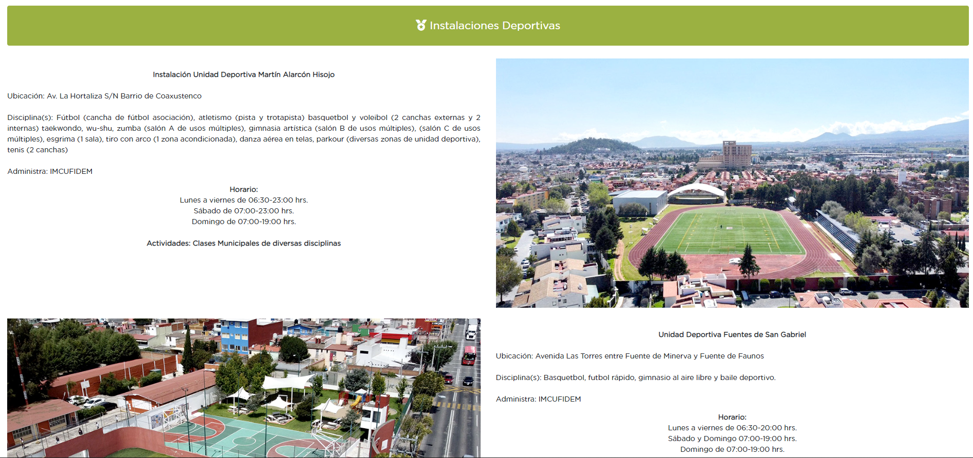
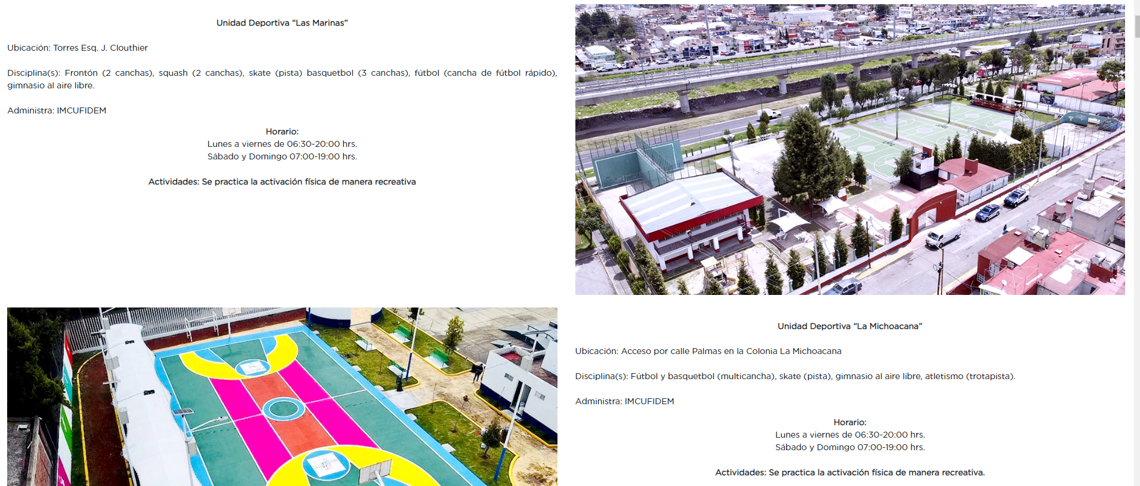
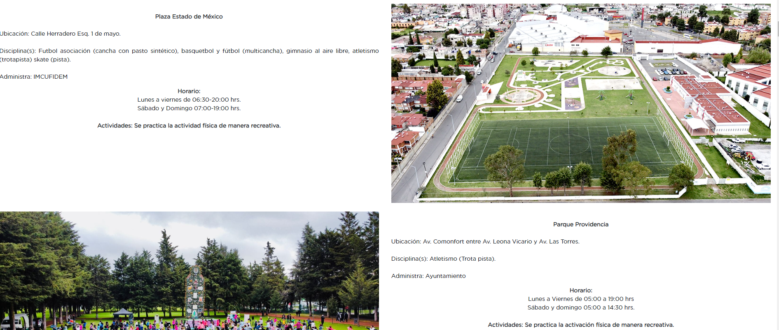
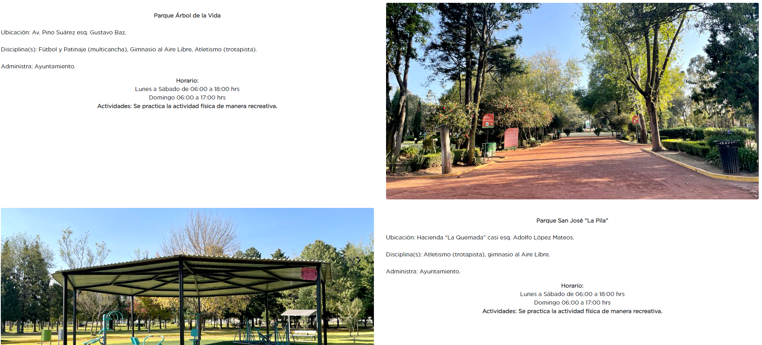
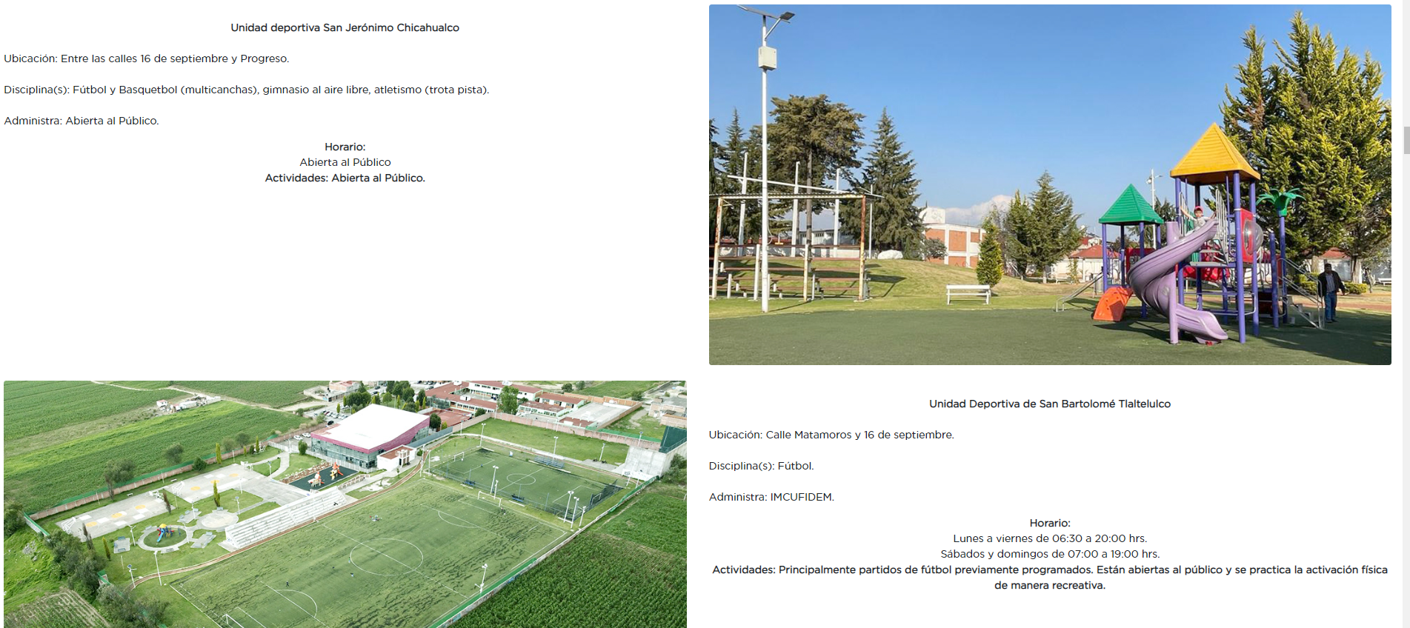
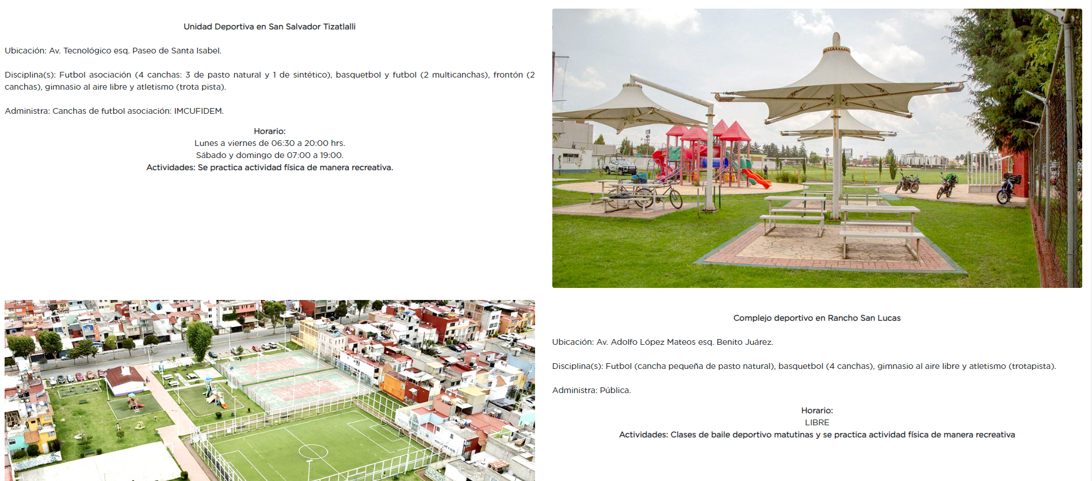
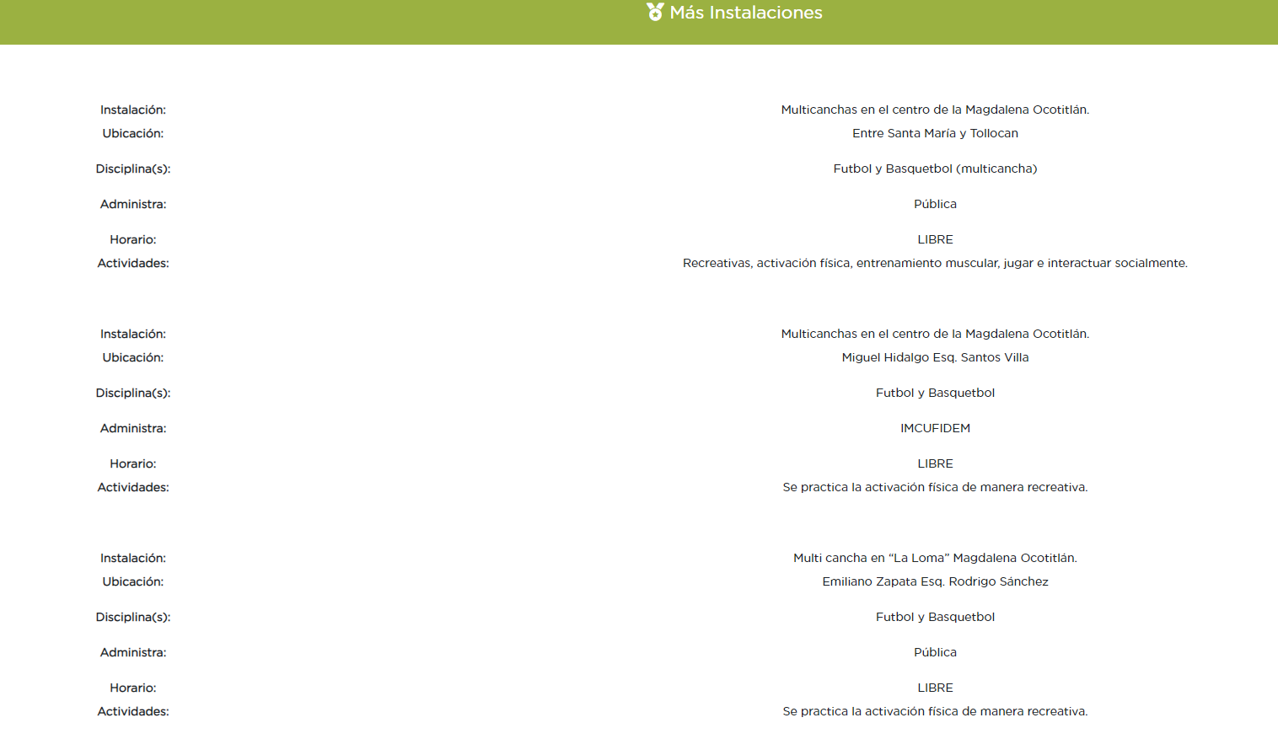
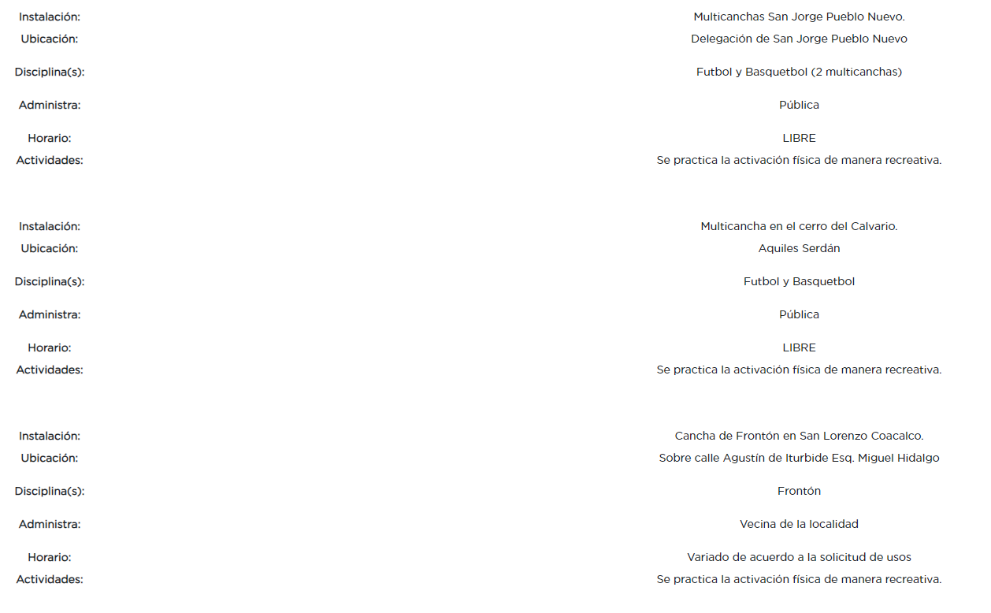
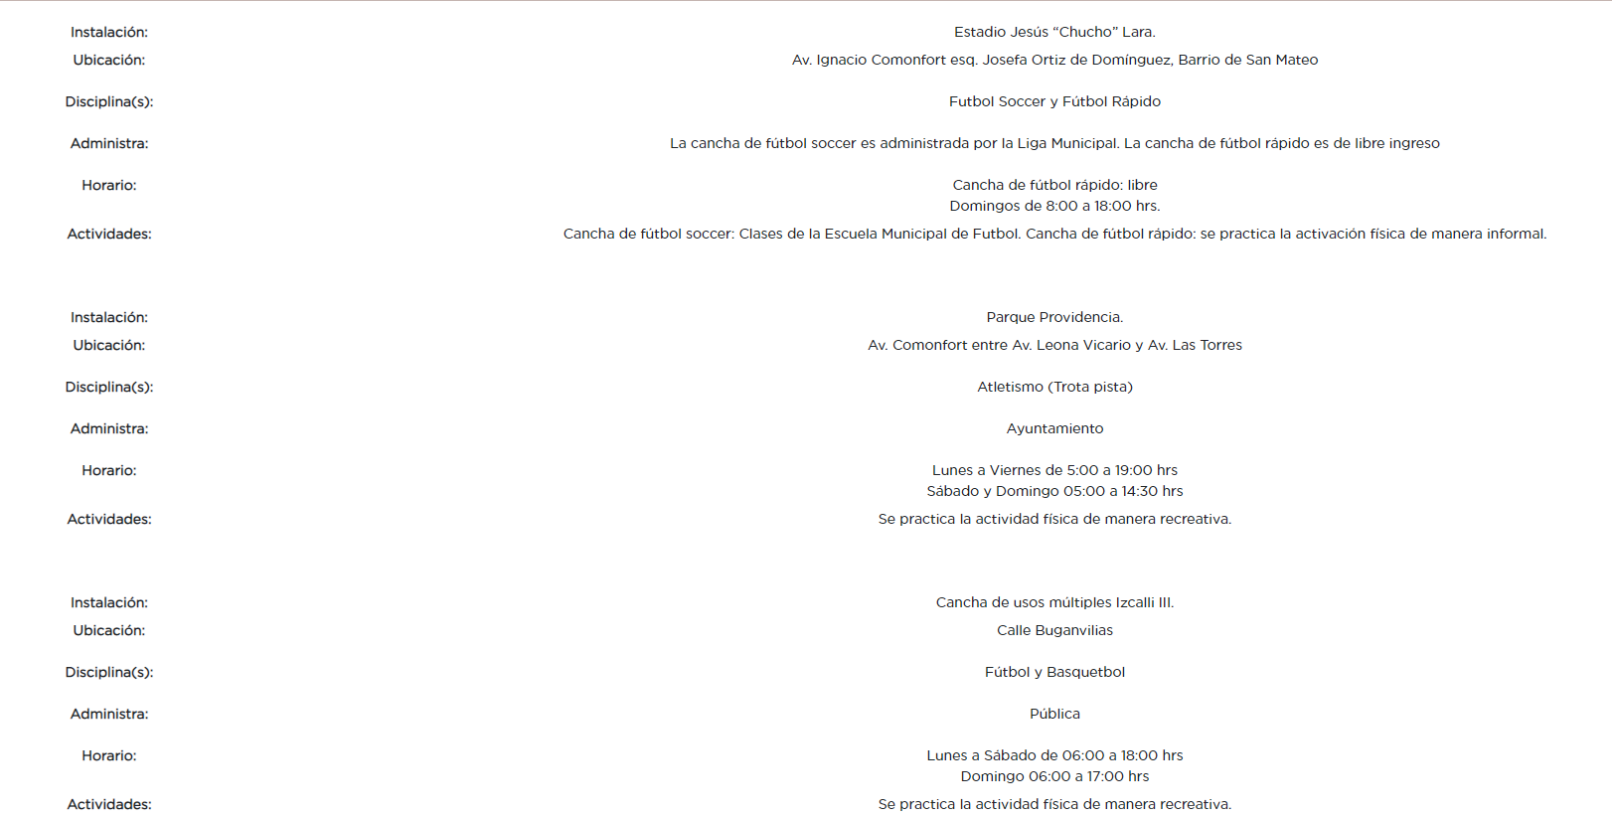

Entre otras.

Con base en lo anterior, es posible determinar que para el caso que nos ocupa, la totalidad de los argumentos formulados como motivos o razones de inconformidad
son una ampliación a la solicitud inicial y corresponden a nuevos requerimientos de información, que no se encuentran relacionados con lo solicitado en un primer momento; siendo importante señalar que una vez formulada una solicitud, los particulares no pueden modificarla o ampliarla a través de posteriores promociones o en el momento de ingresar su recurso de revisión; por tanto, la materia de las solicitudes de información se circunscribe a que se permita el acceso a los documentos inicialmente solicitados y en su caso a los aclarados o corregidos.
Robustece lo anterior lo plasmado en el criterio orientador número 01/17 emitido por el Instituto Nacional de Transparencia, Acceso a la Información y Protección de Datos Personales, INAI, que lleva por rubro y texto lo que a continuación se transcribe:
“Es improcedente ampliar las solicitudes de acceso a información, a través de la interposición del recurso de revisión. En términos de los artículos 155, fracción VII de la Ley General de Transparencia y Acceso a la Información Pública, y 161, fracción VII de la Ley Federal de Transparencia y Acceso a la Información Pública, en aquellos casos en que los recurrentes, mediante su recurso de revisión, amplíen los alcances de la solicitud de información inicial, los nuevos contenidos no podrán constituir materia del procedimiento a sustanciarse por el Instituto Nacional de Transparencia, Acceso a la Información y Protección de Datos Personales; actualizándose la hipótesis de improcedencia respectiva.”(Sic)

No obstante, de lo anterior, se dejan a salvo los derechos de la persona solicitante, para que, en caso de considerar conveniente a sus intereses, el conocer la información que fue señalada, la solicite a través de una nueva solicitud de información.

Acotado lo anterior, cabe destacar que la Ley da la posibilidad de desechar el recurso de revisión en el momento procesal en que también se puede admitir, por alguna de las causales transcritas, artículo que tiene un momento de aplicabilidad previo a la admisión del recurso de revisión por no reunir los requisitos de procedibilidad previstos en el artículo 179 de la Ley en la Materia, citado con antelación.
Dentro de este orden de ideas, es evidente que no se puede invocar el precepto legal 191 de la Ley en cita ulteriormente a que ha sido admitido, determinando la actualización de un desechamiento, porque está ya sería posterior a la etapa procedimental en la que debió desecharse.
Cobrando aplicación lo previsto en la fracción IV del artículo 192, en razón a que al haber sido admitido el recurso de revisión y al actualizarse una causal de improcedencia establecida en la fracción VII del artículo 191 de la misma Ley, éste debe ser sobreseído.
Atento a los razonamientos lógico jurídicos que han quedado precisados y toda vez que el sobreseimiento es un acto que da por terminado el procedimiento administrativo de impugnación por alguna causa que sobreviniente en el juicio de que se trate, que impide a la autoridad referirse a lo sustancial de lo planteado por el recurrente teniendo como consecuencia dar por concluido el medio de impugnación, este Instituto se encuentra imposibilitado para entrar al estudio de fondo del recurso de revisión, lo anterior con apoyo en el criterio del Poder Judicial de la Federación con rubro: SOBRESEIMIENTO, NO PERMITE ENTRAR AL ESTUDIO DE LAS CUESTIONES DE FONDO.
Cabe destacar que la decisión de este Organismo Colegiado de sobreseer el recurso de revisión no implica una limitación o negación a la justicia, según lo ha establecido el Poder Judicial Federal, en el criterio que es aplicable por analogía, con rubro:
“DESECHAMIENTO O SOBRESEIMIENTO EN EL JUICIO DE AMPARO. NO IMPLICA DENEGACIÓN DE JUSTICIA NI GENERA INSEGURIDAD JURÍDICA”
Cuerpo de la tesis: Cuando se desecha una demanda de amparo o se sobresee en el juicio, ello no implica denegar justicia ni genera inseguridad jurídica, ya que la obligación de los tribunales no es tramitar y resolver en el fondo todos los asuntos sometidos a su consideración en forma favorable a los intereses del solicitante, sino que se circunscribe a la posibilidad que tiene cualquier individuo de acudir ante los órganos jurisdiccionales, con su promoción (demanda), a la cual debe darse el trámite acorde a las formalidades rectoras del procedimiento respectivo, dentro de las cuales el legislador previó las causales de improcedencia y sobreseimiento. Así, cuando el juzgador o tribunal de amparo se funda en una de ellas para desechar o sobreseer en un juicio, imparte justicia, puesto que el acceso a ella no se ve menoscabado, sino que es efectivo, ni se deja en estado de indefensión al promovente, no obstante sea desfavorable, al no poder negar que se da respuesta a la petición de amparo, con independencia de que no comparta el sentido de la resolución, dado que de esa forma quien imparte justicia se pronuncia sobre la acción, diciendo así el derecho y permitiendo que impere el orden jurídico.” (Sic)

No obstante, en los recibos enviados tanto en respuesta como en informe justificado, se advirtió que el Sujeto Obligado dejó a la vista el código QR que remite al RFC de particulares; datos que actualizan la causal de clasificación prevista en el artículo 143, fracción I de la Ley de Transparencia y Acceso a la Información Pública del Estado de México y Municipios.

Al respecto, cabe precisar que las personas físicas que deban presentar declaraciones periódicas o que están obligadas a expedir comprobantes fiscales, tienen que solicitar su inscripción en el Registro Federal de Contribuyentes, esta inscripción es realizada por el Servicio de Administración Tributaria, quien entrega una cédula de identificación fiscal en donde consta la clave que asigna este órgano desconcentrado de la Secretaría de Hacienda y Crédito Público, de acuerdo al artículo 27 del Código Fiscal de la Federación.

De acuerdo con lo establecido en el artículo en comento, esta clave se compone de trece caracteres alfanuméricos, con datos obtenidos de los apellidos, nombre(s), fecha de nacimiento del titular, más una homoclave que establece el sistema automático del Servicio de Administración Tributaria.

Así, el Registro Federal de Contribuyentes, es un dato personal, ya que hace a las personas físicas identificas e identificables, además de que las relaciona como contribuyentes de las autoridades fiscales. Es de destacar que dicho dato únicamente sirve para efectos fiscales y pago de contribuciones, por lo que se trata de un dato relevante únicamente para las personas involucrada, en el pago de estos, en el presente caso, del pago del Impuesto Sobre el Producto del Trabajo.

Lo anterior, resulta congruente con el Criterio 19/17 emitido por el Instituto Nacional de Transparencia, Acceso a la Información y Protección de Datos Personales, en el cual se señala lo siguiente:

“Registro Federal de Contribuyentes (RFC) de personas físicas. El RFC es una clave de carácter fiscal, única e irrepetible, que permite identificar al titular, su edad y fecha de nacimiento, por lo que es un dato personal de carácter confidencial.”
De tal suerte, el Registro Federal de Contribuyentes de particulares no guarda relación con la transparencia de los recursos públicos, por lo que constituye un dato personal confidencial al actualizar el supuesto normativo del artículo 143, fracción I, de la Ley de Transparencia y Acceso a la Información Pública del Estado de México y Municipios.

Por lo anterior, se hará del conocimiento de la Dirección General de Protección de Datos Personales de este Instituto de la posible infracción en el que el Sujeto Obligado incurrió para que en ejercicio de sus atribuciones contenidas en el numeral 24, fracciones XI, XII, XIII, XIV y XV, del Reglamento Interior del Instituto de Transparencia, Acceso a la Información Pública y Protección de Datos Personales del Estado de México y Municipios, atienda las directivas marcadas en la propia Ley de la materia, como consecuencia de que el Sujeto Obligado pudo haber incurrido en una probable responsabilidad por el incumplimiento a las obligaciones previstas en la Ley de Protección de Datos Personales en Posesión de Sujetos Obligados del Estado de México y Municipios y, las demás disposiciones jurídicas aplicables en la materia;

En consecuencia, de acreditarse alguna omisión, la Dirección General de Protección de Datos Personales, deberá hacerlo del conocimiento del Órgano Interno de Control de la instancia competente para que este inicie, en su caso, el procedimiento de responsabilidad respectivo, cuyo resultado deberá de ser informado al Instituto.

En este sentido, toda vez que el actuar del Sujeto Obligado no se encontró apegado a derecho y, su respuesta a todas luces transgrede la esfera privada de particulares y por ello, ahora estos obran en poder de la parte Recurrente; se le insta al Particular a no hacer mal manejo de los mismos, pues con su divulgación afectaría indudablemente la esfera íntima de sus titulares.

Así, con fundamento en lo prescrito en los artículos 5 párrafos trigésimo, trigésimo primero y trigésimo segundo de la Constitución Política del Estado Libre y Soberano de México; 2, fracción II; 29, 36 fracciones I y II; 176, 178, 181, 185 y 186 fracción II de la Ley de Transparencia y Acceso a la Información Pública del Estado de México y Municipios, este Pleno:

III. R E S U E L V E:
Primero. Se Sobresee el recurso de revisión número 17424/INFOEM/IP/RR/2022, en términos del Considerando Tercero de la presente Resolución, por improcedente, de conformidad con el artículo 192, fracción IV de la Ley de Transparencia y Acceso a la Información Pública del Estado de México y Municipios, en relación con la causal prevista en el artículo 191, fracción VII de la misma Ley.
Segundo. Notifíquese, al Titular de la Unidad de Transparencia del Sujeto Obligado la presente resolución, para su conocimiento.
Tercero. Notifíquese, vía SAIMEX, a la parte Recurrente la presente resolución, así como, que de conformidad con lo establecido en el artículo 196 de la Ley de Transparencia y Acceso a la Información Pública del Estado de México y Municipios, podrá impugnarla vía el Juicio de Amparo en los términos de las leyes aplicables.
Cuarto. GÍRESE oficio al Titular de la Dirección General de Protección de Datos Personales, en atención al artículo 82, fracción XXVII, de la Ley de Protección de Datos Personales del Estado de México y Municipios, en términos del Considerando Tercero de la presente resolución.
ASÍ LO RESUELVE, POR UNANIMIDAD DE VOTOS, EL PLENO DEL INSTITUTO DE TRANSPARENCIA, ACCESO A LA INFORMACIÓN PÚBLICA Y PROTECCIÓN DE DATOS PERSONALES DEL ESTADO DE MÉXICO Y MUNICIPIOS, CONFORMADO POR LOS COMISIONADOS JOSÉ MARTÍNEZ VILCHIS, MARÍA DEL ROSARIO MEJÍA AYALA, SHARON CRISTINA MORALES MARTÍNEZ, LUIS GUSTAVO PARRA NORIEGA Y GUADALUPE RAMÍREZ PEÑA; EN LA DÉCIMA OCTAVA SESIÓN ORDINARIA CELEBRADA EL DIECISIETE DE MAYO DEL DOS MIL VEINTITRÉS, ANTE EL SECRETARIO TÉCNICO DEL PLENO ALEXIS TAPIA RAMÍREZ.

“DESISTIMIENTO DE LA DEMANDA DE AMPARO. CORRESPONDE PROVEER RESPECTO DE ÉL AL JUEZ DE DISTRITO CUANDO SE PLANTEA ESTANDO PENDIENTE LA RESOLUCIÓN DEL RECURSO DE REVISIÓN Y ÉSTE SE DESECHA. El desechamiento del recurso de revisión implica, por una parte, la inexistencia de la apertura de la segunda instancia, ya que, en todo caso, la sola interposición del citado medio de defensa sólo originó el trámite de un expediente y, por otra, que quede firme la sentencia recurrida, en términos del artículo 356, fracción II, del Código Federal de Procedimientos Civiles, de aplicación supletoria conforme al artículo 2o., de la Ley de Amparo. En consecuencia, cuando se presenta ante el Juez de primera instancia el desistimiento de la demanda de amparo durante el trámite del recurso de revisión, y éste sea desechado por la falta de legitimación de la parte que lo interpuso, corresponderá a ese juzgador, quien dictó la sentencia impugnada, conocer de dicha manifestación en el ámbito de su competencia, en virtud de que el tribunal revisor carecerá de jurisdicción sobre el asunto al no haberse colmado uno de los presupuestos procesales de dicho recurso.”
Cuerpo de tesis: No causa agravio la sentencia que no se ocupa de los razonamientos tendientes a demostrar la inconstitucionalidad de los actos reclamados de las autoridades responsables, que constituyen el problema de fondo, si se decreta el sobreseimiento del juicio. Localización: 213609. II.2o.183 K. Tribunales Colegiados de Circuito. Octava Época. Semanario Judicial de la Federación. Tomo XIII, Febrero de 1994, Pág. 420

